5.Ünite : Maddenin Halleri ve Isı
4.Erime-Donma ve Buharlaşma-Yoğuşma Isısı
Anahtar Kavramlar:
- Erime / Donma ısısı
- Buharlaşma / Yoğuşma ısısı

- Emilim

Hal değişimi sırasında madde dışarıdan ısı alır veya dışarı ısı verir.Maddelerin hâl değişimi sırasındaki ısı alışverişi bizlere bazen büyük kolaylıklar sağlar.Buzdolabı,klima gibi soğutucu veya ısıtıcı aletler bu prensipten yararlanılarak tasarlanmıştır.
Kazanım:
4.1. Erimenin neden ısı gerektirdiğini açıklar; donma ısısı ile ilişkilendirir(BSB-7, 30, 31).
4.2. Farklı maddelerin erime ısılarını karşılaştırır (BSB-6).
4.3. Belli kütledeki buzun, erime sıcaklığında, tamamen suya dönüşmesi için gerekli ısı miktarını hesaplar.

A.Erime-Donma Isısı
Katı maddeler erirken çevreden ısı alır.Aldıkları bu ısı enerjisi maddenin tanecikleri arasındaki çekim kuvvetini zayıflatır ve madde sıvı hale geçer.
Erime sıcaklığındaki 1 gram maddenin katı halden sıvı hale dönüşmesi için gerekli olan ısı miktarına erime ısısı denir.Erime ısısı ‘’L_{e}’’ile gösterilir.Birimi ‘’J/g’’ veya ‘’cal/g’’ dır (Erime ısısı maddeler için ayırt edici bir özelliktir)
Her saf maddenin erime ısısı birbirinden farklıdır.Çünkü bu maddelerin tanecikleri arasındaki çekim kuvveti birbirinden farklıdır.Bu bağları zayıflatıp katı madenin 1 gramının sıvı hale geçmesi için de farklı miktarlarda ısı enerjisi verilmesi gerekir.
Bazı Maddelere Ait Erime-Donma Isısı Değerleri
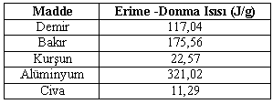
1 cal =4,18 J olduğuna göre Buz için; L_{e}=334,4 J
=80 cal/g olur. O halde
1 g buzun su olması için 334,4 J ısı gerekir. 10 g buzun su olması için 3344 J ısı gerekir.
Buna göre madde miktarı ile gerekli olan ısı enerjisi doğru orantılıdır.Bu olayı aşağıdaki gibi bir ifade ile gösterebiliriz.
Q = m. L_{e}
Q:Erime sıcaklığında olan m gram katı maddenin erimesi için gerekli olan ısı enerjisi miktarı (J veya cal)
m:Eriyen katı maddenin kütlesi (g)
L_{e} :Erime ısısı (J/g veya cal/g)
Örnek 1: 0⁰C’taki 0.5kg buz parçasının tamamen erimesi için buza vermemiz gereken ısı kaç J dür? (L_{e}=334,4 J/g )
Çözüm: 0.5 kg=500 g dır.
Q = m. L_{e}
=500 .334,4
=167200 J olur
Donma sıcaklığındaki 1 gram saf sıvının katı hale dönüşmesi için çevreye verdiği ısı miktarına donma ısısı denir.Donma ısısı ‘’L_{d}’’ile gösterilir.Birimi ‘’J/g’’ veya ‘’cal/g’’ dır.
*Saf maddelerin erime sıcaklıkları ile donma sıcaklıkları aynıdır ve erime ısıları ile donma ısıları birbirine eşittir.
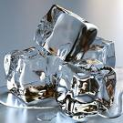 0⁰C ⬄ 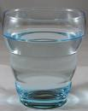 0⁰C
Erime sıcaklığındaki 1 gram buzun erimesi için aldığı ısı enerjisi, donma sıcaklığındaki 1 gram suyun donması için verdiği ısı enerjisine eşittir. O halde
L_{e =} L_{d} olur.
Q = m. L_{d}
Q:Donma sıcaklığındaki m gram sıvının donması esnasında verdiği ısı enerjisi (J veya cal)
m:Donan sıvının kütlesi (g)
L_{d} :Donma ısısı (J/g veya cal/g)
Örnek 2: Donma sıcaklığındaki 400 gram su donarken çevreye 50160 J enerji veriyor.Buna göre kaptaki buzun kütlesini bulunuz. (L_{d} = 334,4 J/g)
Çözüm: Q = m. L_{d} ifadesine göre
50160 = m. 334,4
m = 50160/334,4
m =150 gram buz oluşur.

*Katı bir madde sıvı hale geçerken dışarıdan ısı alır.Yağan kar erimeye başladığı zaman havanın biraz daha soğuduğunu hissederiz.Çünkü kar erirken çevreden ısı alır.
*Sıvı bir madde donarken dışarıya ısı verir.Su damlaları kar haline dönüşürken çevreye ısı verir.Bu yüzden kar yağarken hava sıcaklığının arttığını hissederiz.
Kazanım:
4.4. Kapalı mekânların aşırı soğumasını önlemek için ortama su konulmasının yararını açıklar (BSB-31; FTTÇ-29; TD-4).

D
Derin dondurucu içerisindeki sebze ve meyvelerin buz tutmaması için dondurucu içerisine bir kap su konulur.Su donarken çevresine ısı verecek ve besinlerin donması engellenecektir.
Bu yüzden kışları soğuk geçen bölgelerde,meyve ve sebze depolarının aşırı soğumasını önlemek için o mekana su dolu kaplar konulur.Su dolu kaplar,meyve ve sebzelerin donmasını geciktirir veya engeller.
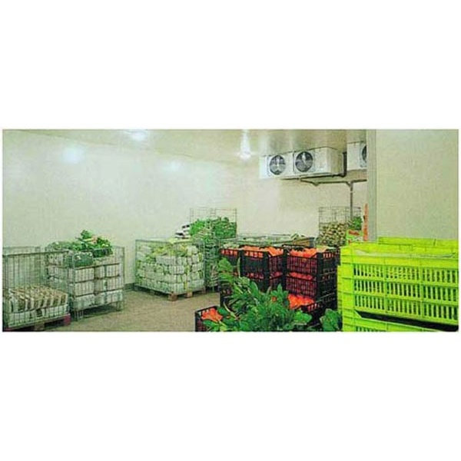
Kazanım:
4.5. Saf olmayan suyun donma noktasının, saf sudan daha düşük olduğunu fark eder.
4.6. Buzlanmayı önlemek için başvurulan “tuzlama” işleminin hangi ilkeye dayandığını açıklar
4.7. Atatürk’ün bilim ve teknolojiye verdiği önemi açıklar.

Hal Değişim Sıcaklığını Etkileyen Faktörler
Buz suyun donarak katılaşmış halidir.Sıvı haldeyken düzensiz hareket eden su molekülleri,donma sıcaklığında daha düzenli yağıda ve daha az hareketlidir.Suya tuz gibi farklı bir madde eklendiğinde,tuzu oluşturan klor ve sodyum iyonları su moleküllerinin arasına girer ve su moleküllerinin düzenli bir yapı oluşturmasını geciktirir.Böyle bir durumda,içinde tuz olan suyun donması için,sıcaklığın 0⁰C’un altında bir değere inmesi gerekir.
Yani saf olmayan maddelerin belirli bir donma sıcaklığı yoktur, donma olayı geniş bir sıcaklık aralığında gerçekleşir.
Katkı maddeleri ,sıvıların donma sıcaklığını düşürdüğünden ,kışın yollardaki buzlanmayı önlemek için yollara tuz dökülür.Tuz atıldığında suyun donma noktası 0⁰ C’tan -15 ⁰C’ a kadar düşebilir.
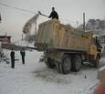

Saf suya bir başka sıvı eklenince hal değişim sıcaklıkları değişir.
Araç motorunun soğutulması ve camların temizlenmesi için su kullanılır.Hava sıcaklığı sıfırın altına düştüğü günlerde su donar ve araca zarar verebilir.Bu yüzden bir alkol türü olan antifiriz ,su ile karıştırılır ve araçlarda kullanılır.Antifirizli suyun donma sıcaklığı -40 ⁰C’a kadar düşer.
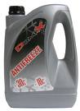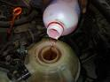

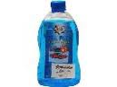
Antifrizli sular kışın cam suyuna eklenerek kullanılır
Atatürk diyor ki: ‘‘Düşmanı mağlup eden zaferin sırrı nedir,bilir misiniz?Orduların sevk ve idaresinde bilim ve fen ilkelerinin kılavuz edinilmesindendir.Milletimizin siyasi ve sosyal hayatı ile ulusumuzun düşünsel eğitiminde de yol göstericimiz bilim ve fen olacaktır.’’

